**ПРОБЛЕМЫ И МЕТОДЫ В РАБОТЕ ПО ДУХОВНО-НРАВСТВЕННОМУ ВОСПИТАНИЮ С УЧАЩИМИСЯ 5-6 КЛАССОВ**

**Из опыта работы Сотниковой Н.В.**

Требования к культурному развитию учащихся,отмечается в Государственном образовательном стандарте ,определяет и содержательный компонент, и требования к уровню подготовки на каждой ступени обучения. В основной школе стандарт «Нравственность( мораль)» предусматривает:

Формирование культуры нравственного поведения школьников;

Выработку нравственных основ мировоззрения;

Усвоение нравственных норм, правил и требований,лежащих в основе общения и деятельности людей;

Выработку основных понятий нравственного сознания школьников.

В наше время перед любым учителем и классным руководителем встаёт ряд проблем, касающиеся процесса воспитания. Причина этому лежит в смене ценностей общества. Нравственные изменения, с которым встретилось наше общество в результате политических перемен, оказывают негативное воздействие, прежде всего на детей, подростков и молодёжь. Подрастающее поколение не обладает сформированной культурой и поэтому как губка впитывает не только положительные, но и отрицательные стороны сегодняшней жизни.

В связи с этим проблемы духовно-нравственного воспитания относятся на данный момент к самым острым и актуальным не только в педагогическом, но и социальном плане. В обоснование этого факта можно привести постоянно растущие цифры преступности, особенно молодёжной, а также готовность многих людей действовать в достижении материального благополучия на грани закона и беззакония.

**Духовно-нравственное воспитание молодёжи является неоспоримой и важнейшей целью всякого общества**. Недостатки и упущения в нравственном воспитании наносят обществу невозвратимый и невосполнимый урон. **Формирование основных жизненных ценностей происходит в период роста ребёнка.** В связи с этим **главную роль в процессе становления** занимает школа и конкретно **классный руководитель**.

Но необходимо учитывать, что часто основные культурные ценности учителя и ученика не совпадают в силу принадлежности к разным поколениям. Поэтому учитель, и, прежде всего классный руководитель, должен учитывать этот аспект. **Общими ценностями учителей и учащихся продолжают выступать здоровье, семья, справедливость, преданность в дружбе, надёжность, образование**. Однако дети отдают предпочтение свободе, любви и прагматическим ценностям: карьере, собственности, общительности, тогда как для педагога карьера и собственность малозначимы.

Для учителей более значимы ценности гуманистической направленности: сострадание, доброта, уважительное отношение к окружающим, вежливость. Наименее популярными оказались христианские ценности. Незначимыми сегодня оказываются и гражданские ценности, такие как интернационализм, политика, идеология, патриотизм.

**Духовно-нравственное воспитание** – двухсторонний процесс. Он заключается в воздействии учителя на воспитанников и в их ответных действиях, т.е. в усвоении ими нравственных понятий, в переживании своего отношения к нравственному и безнравственному в поступках и во всем поведении. Нравственные понятия становятся руководством к действию только тогда, когда они не просто заучены, а глубоко осмыслены и превращены в моральные убеждения. Наличие таких убеждений и устойчивых привычек нравственного поведения свидетельствует о воспитанности человека в нравственном отношении, его нравственной зрелости. Задачей педагогов является достижение этой цели.

Процесс воспитания осуществляется в **различных формах при помощи разнообразных методов, приемов и воспитательных средств:**

- классные часы,

- праздники,

- экскурсии.

Они различны в зависимости от возраста ребёнка. После начальной школы дети приходят с культурой, сформированной исключительно в семье и первым учителем. Окунаясь в общение во время обучения с более взрослыми учащимися, мировоззрение их расширяется, и задача классного руководителя контролировать и направлять этот опыт в русло духовно-нравственного воспитания и общечеловеческих ценностей. Формы воспитания могут быть различны в зависимости от количества воспитанников, но важно работать как со всем классом, так и с отдельными учащимися. Каждый школьник находится под постоянным влиянием сверстников, общественных организаций, а также семьи. Поэтому **важной функцией классного руководителя является обеспечение единых требований к учащимся со стороны школы и семьи**. Большую роль играет совместная работа классного руководителя и родителей: встречи в «Семейной гостиной», совместные экскурсии, праздники. Методы воспитания должны быть выработаны совместно, тогда будет достигнута наибольшая эффективность.

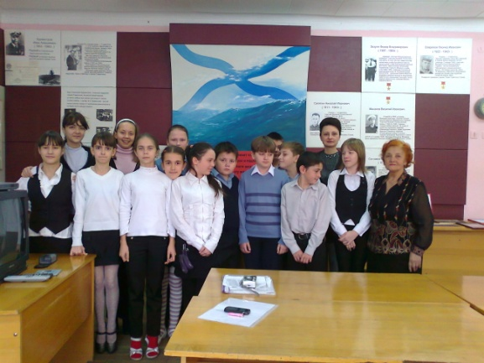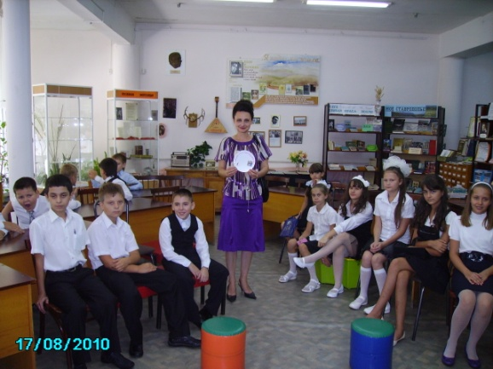**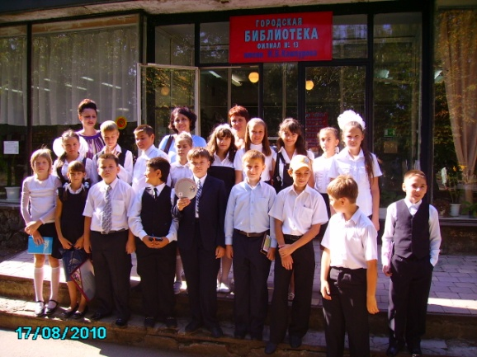Нравственному просвещению способствует чтение художественной литературы, просмотр кинофильмов по произведениям художественной литературы, конкретные дела и личный пример окружающих людей.** Это содействует нравственному просвещению учащихся, вооружает их знаниями о морали, формирует нравственные понятия и убеждения. Учитель осуществляет духовно-нравственное воспитание главным образом в процессе обучения, используя для этого содержание изучаемого материала и различные методические приемы, способствующие осмыслению и усвоению морально-политических идей. Особо следует обратить внимание на достижение этих целей на уроках литературы. Формировать у школьников чувство патриотизма, прививать любовь к Родине, знакомить с общечеловеческими ценностями и культурой на примере конкретных исторических сведений, жизни ярких исторических личностей способствуют дифференцированные уроки литературы и истории, экскурсии в музей, библиотеку.

Классный руководитель проводит эту работу в **системе внеурочных мероприятий**, то есть классный руководитель выступает как основной организатор духовно-нравственного воспитания учащихся во внеурочное время. Перед классным руководителем стоит важнейшая **задача по воспитанию у своих питомцев нравственных навыков и привычек, формированию у них единства слова и поведения**. В этом плане огромное значение имеет вовлечение каждого школьника в практическую общественно-политическую, трудовую и культурно-массовую деятельность. Весьма **важной задачей классного руководителя является подчинение всех сторон внеурочной воспитательной работы моральному развитию школьников**: тематический КВН, ведение экрана настроения, заочные экскурсии.

Классный руководитель **постоянно и всесторонне изучает учащихся, особенности их характера, поведения и моральной воспитанности в целом**.

Процесс духовно-нравственного воспитания в школе характеризуется многоплановостью и разнообразием средств педагогического воздействия на учащихся. Наиболее распространённой формой этой организации является классный час. Проведение классных часов заранее предусматривается в плане воспитательной работы. При проведении классных часов преобладает форма свободного общения учащихся с классным руководителем. Классный час – это не обычное воспитательное мероприятие. К нему надо хорошо готовиться, чтобы он запоминался школьниками, оставлял след в их сознании, влиял на их поведение.

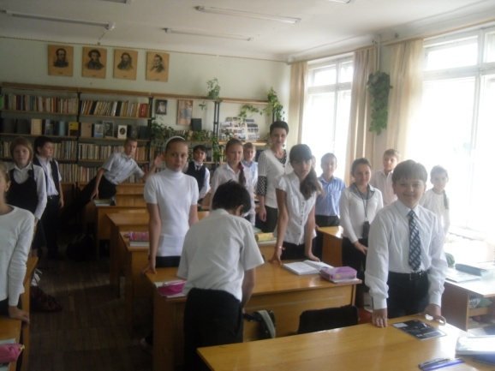Тематика классных часов во многом зависит от возраста учащихся, уровня их воспитанности, от конкретных условий жизни и деятельности ученического коллектива. В пятых-шестых классах обычно проводятся беседы на морально-нравственные, духовные, этические темы, о воспитании трудолюбия, бережливости, товарищества, дружбы, справедливости, доброты и отзывчивости, непримиримости к равнодушию, скромности. Основное требование к классному часу – это активное участие в нем всех учащихся; никто в классе не может оставаться пассивным наблюдателем – всем можно найти дело при его подготовке и проведении. Школьники активно участвуют в подготовке тематических классных часов. Классные часы могут быть так же и познавательные. Например, об истории родного города, символики государства, различных знаменательных событиях. В воспитательной деятельности классного руководителя большое место занимают этические беседы. Они имеют целью обогатить моральными представлениями и понятиями, связанными с положительными поступками и действиями, ознакомить с правилами поведения. В процессе бесед вырабатывается оценочное отношение учащихся к своему поведению и поведению других людей. Повышению эффективности этических бесед способствуют высокий нравственный и культурный уровень классного руководителя, его эмоциональность в подаче материала, умение вызвать учащихся на откровенность, заставить проникнуться доверием к себе.

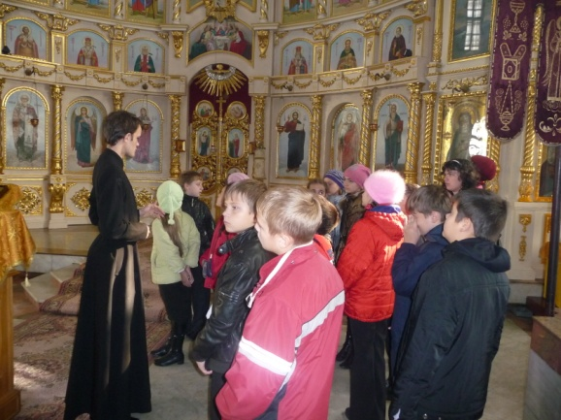**Большую помощь в духовно-нравственном воспитании школьников оказывает участие в общешкольных мероприятиях**. Их подготовка и проведение требует от классного руководителя большого труда и затраты времени. Участие в различных конкурсах, презентациях делает детей более свободными в общении. Многие раскрывают в себе дремавшие таланты как артиста, чтеца, рассказчика. Значима подготовка и участие в более серьёзных постановках, посвященных Великой Отечественной войне, православию, соблюдению правил дорожного движения. Посещение театров, выставок, музеев обогащают нравственный мир школьников, развивают их эстетический вкус.

Работа учителя и классного руководителя в полной мере связана с направлением воспитательной работы всей школы.

**Реализация проектов, проведение мероприятий различного уровня и направленности помогают воспитывать гармонично развитую личность на всех уровнях духовно-нравственного воспитания**.